Создание условий для формирования социального опыта дошкольников

«Игра – это огромное светлое окно,
через которое в духовный мир ребёнка
вливается живительный поток представлений,
понятий об окружающем мире».
В.А.Сухомлинский

Действительно, именно с помощью игры, а именно, сюжетно-ролевой игры, мы проводим ребёнка в реальную действительность. Именно в сюжетно-ролевой игре дети «проживают» разнообразие жизненных ситуаций, учатся преодолевать трудности, вступают во взаимодействие с другими людьми.
И сегодня я хочу поделиться опытом работы по формированию социального опыта дошкольников через организацию сюжетно-ролевых игр.
Мною составлена картотека игр: я уверена, что такая картотека есть в каждом детском саду, она содержит ряд традиционных игр, в которые дети играли, играют и будут играть всегда – «Школа», «Семья», «Парикмахерская», «Зоопарк», «Аптека» и др.

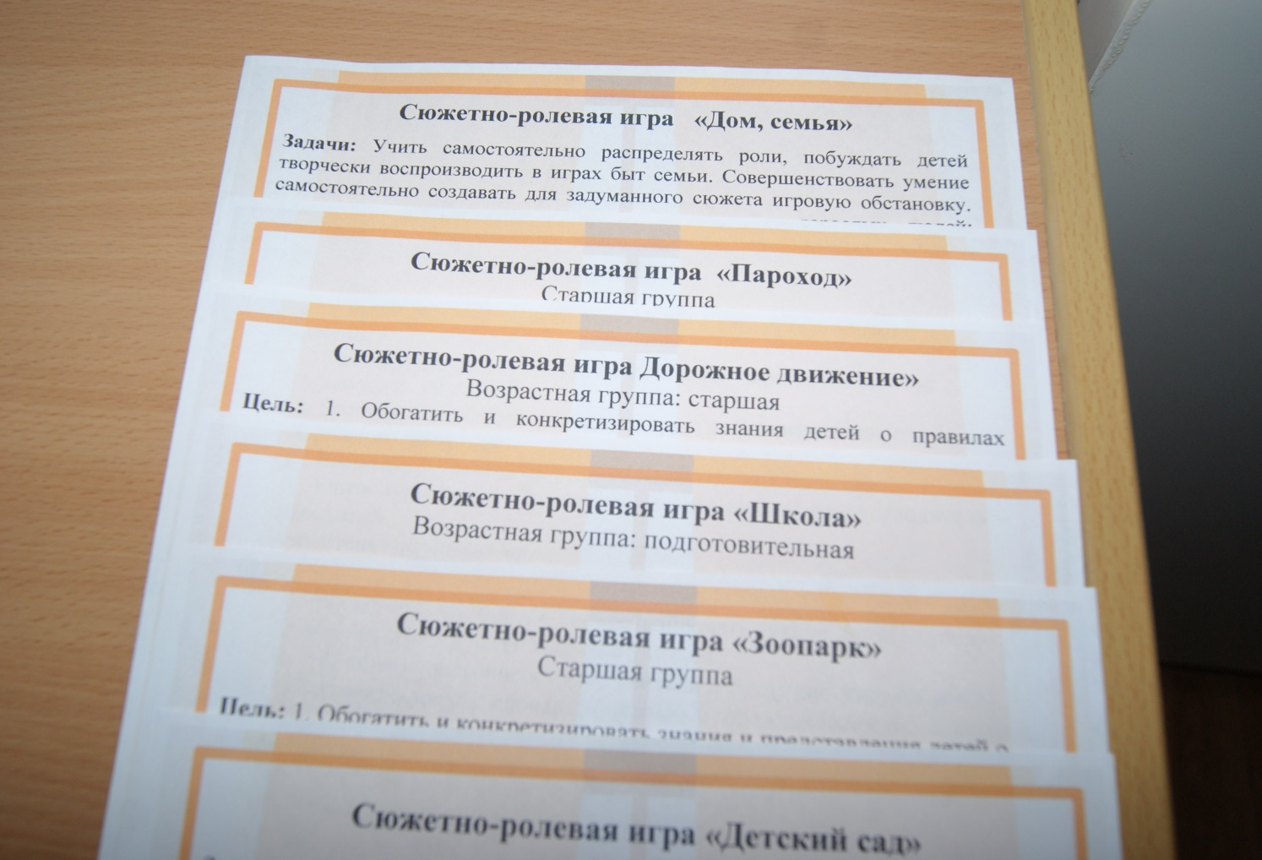

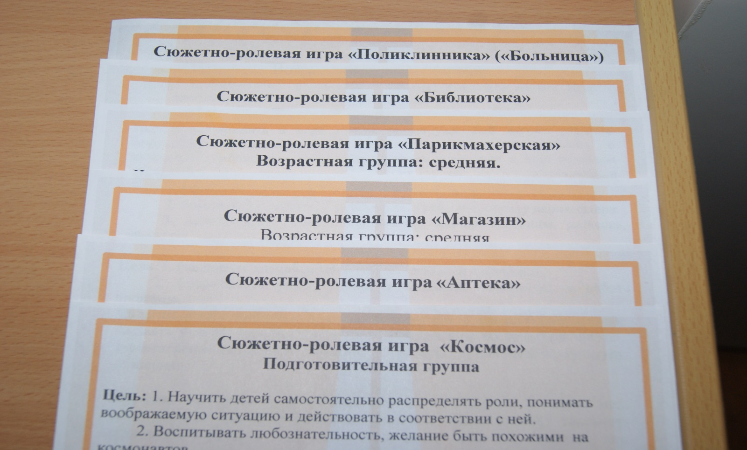

Я решила разнообразить эту картотеку, добавив в неё игры, без которых нам уже нельзя обойтись, потому что они появились с изменениями в нашей жизни.

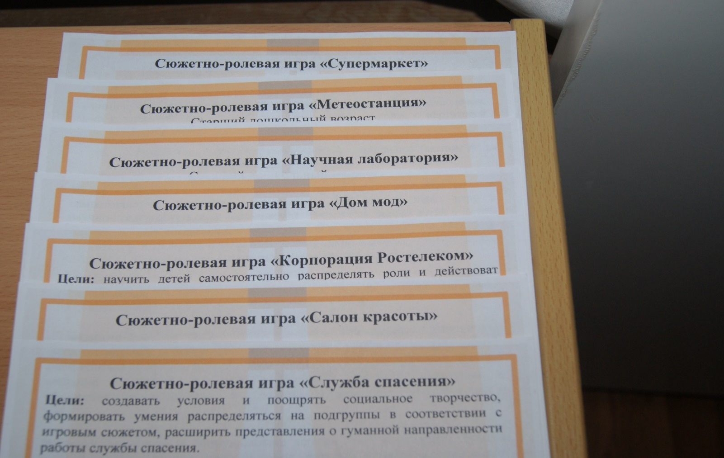

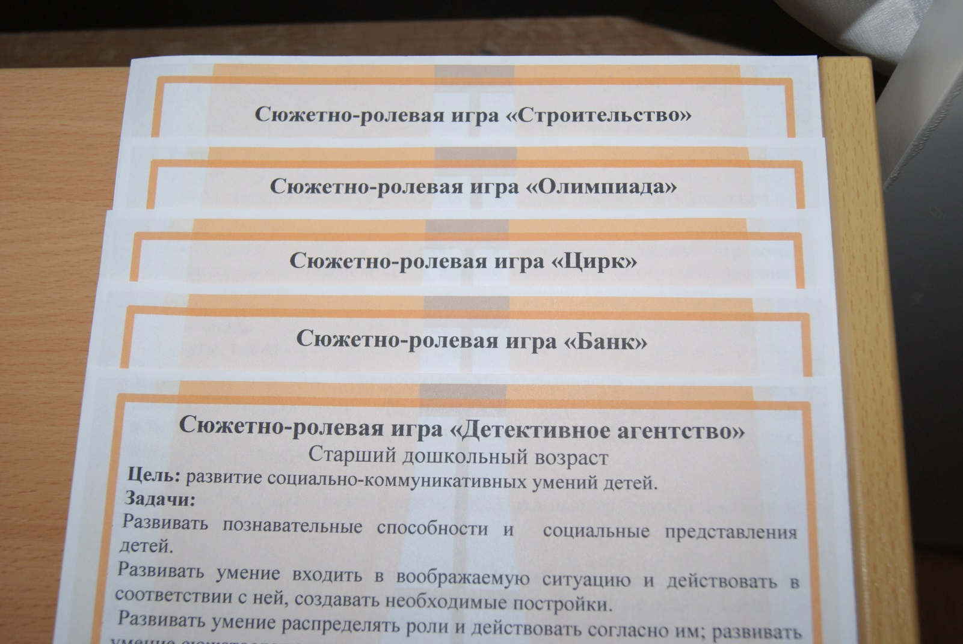

Оборудование к играм традиционным представлено в групповом пространстве, а к новым - в коробках, которые мы выставляем по мере того, как запланирована работа по обучению той или иной игре.
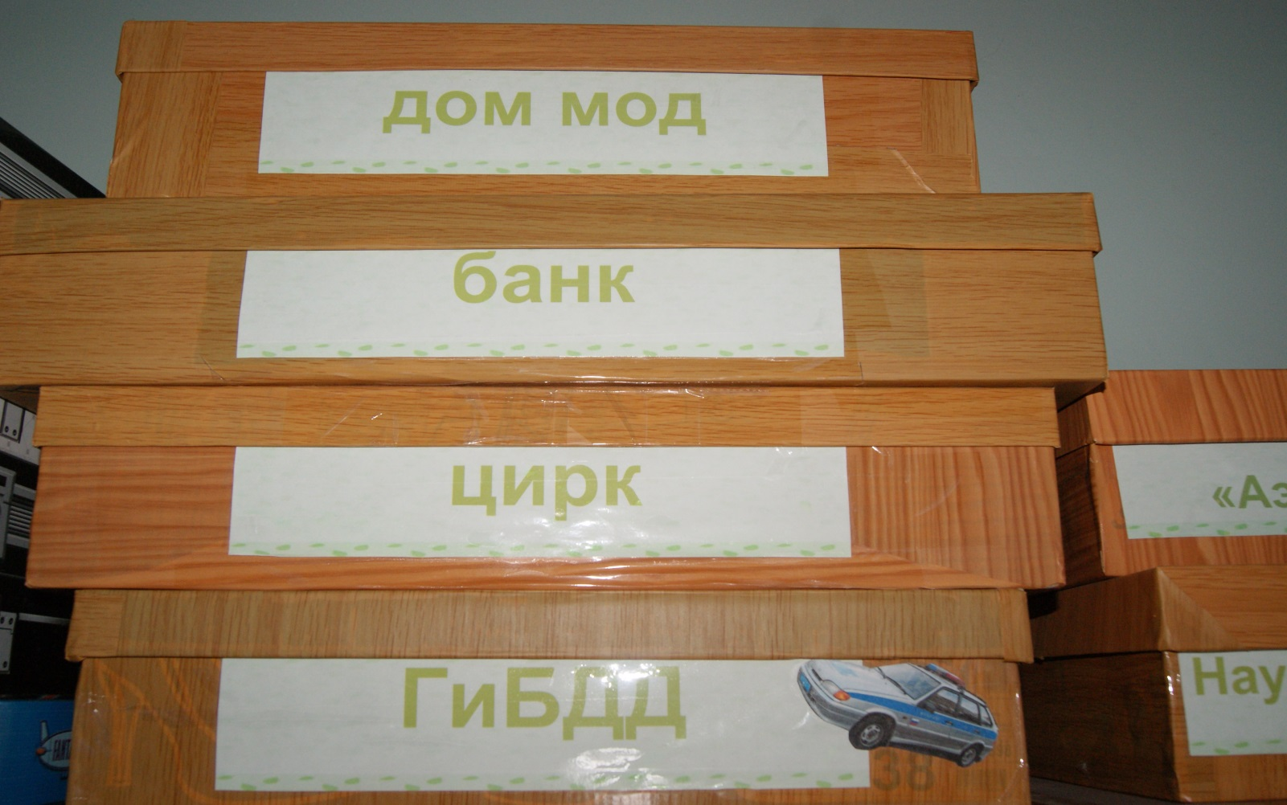

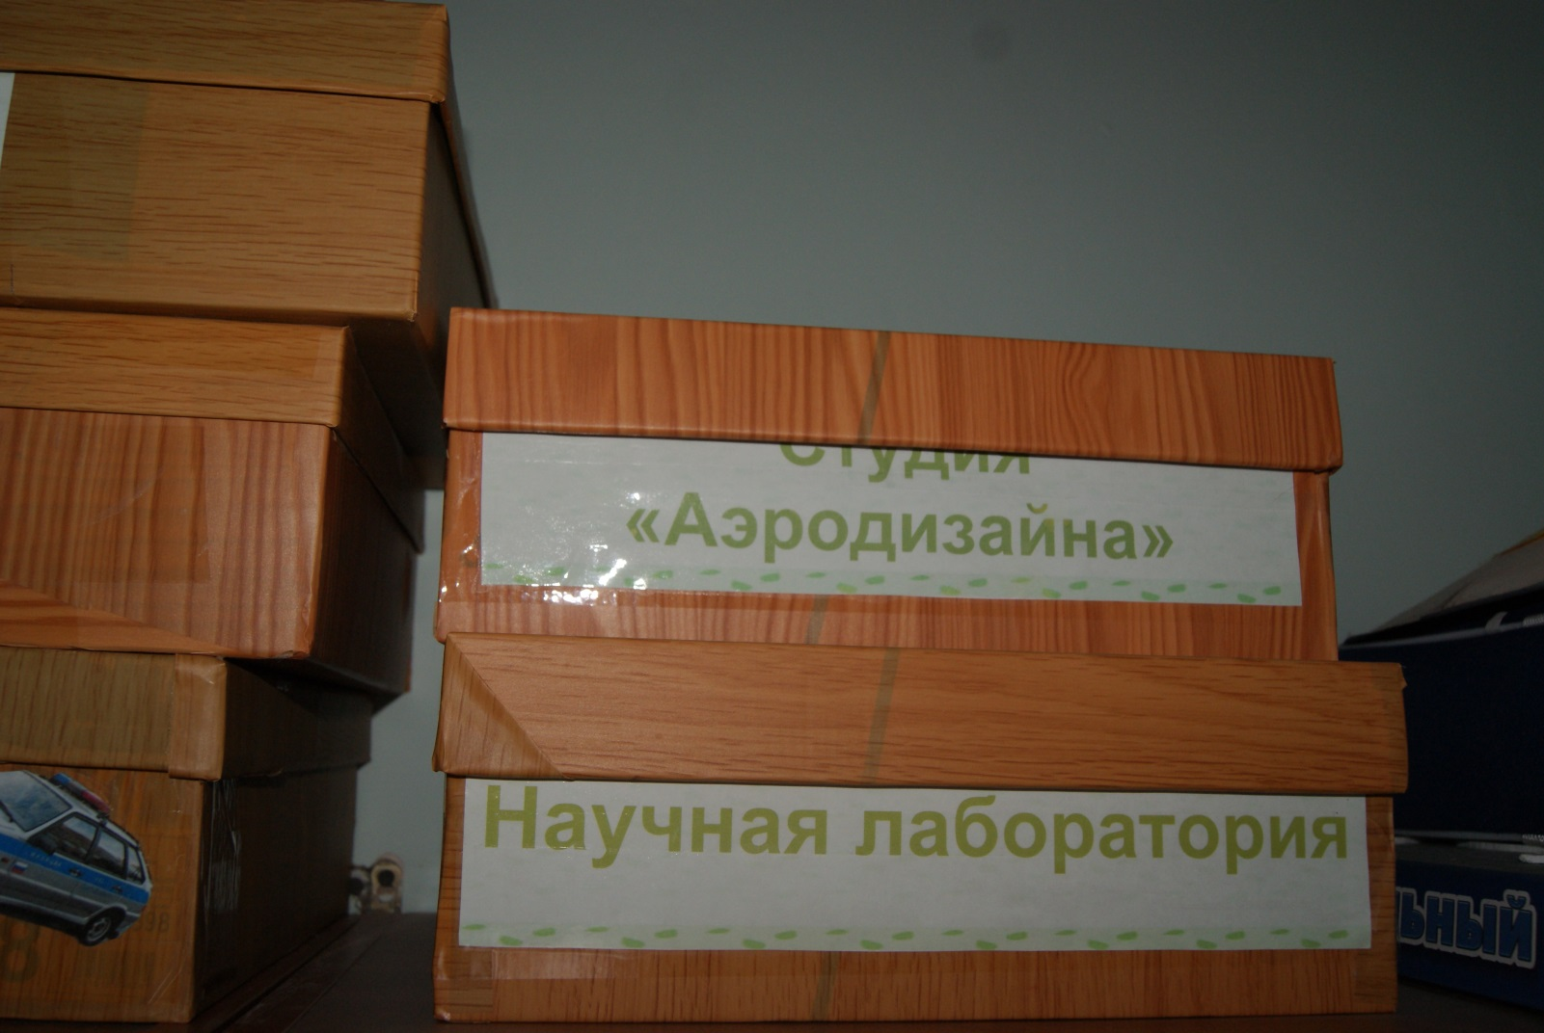

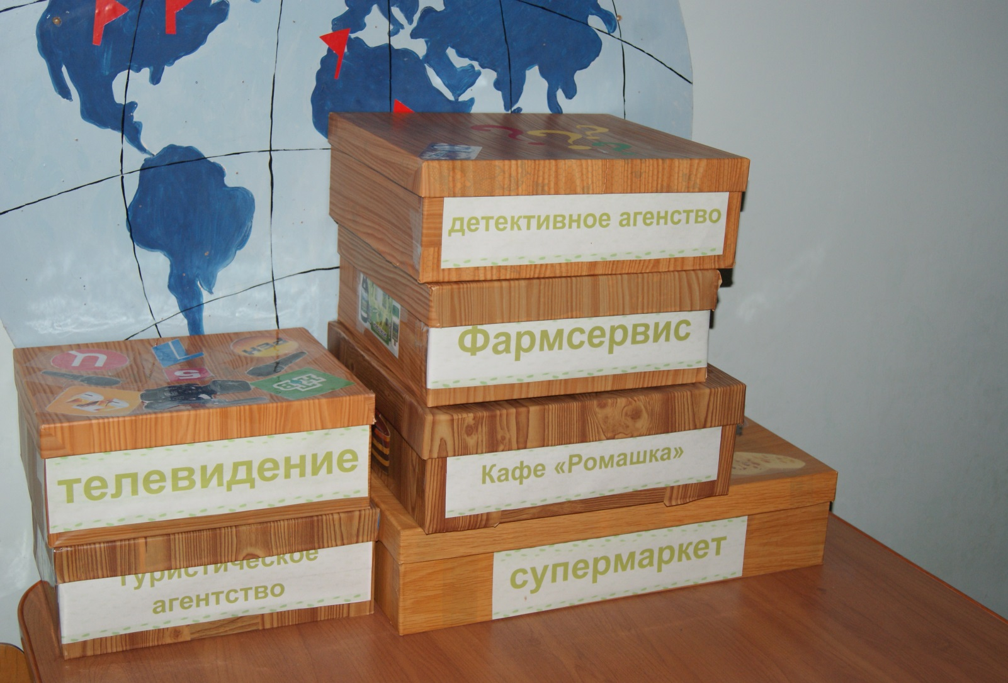

Одновременно мы выставляем не более трёх игр, что связано с особенностями восприятия дошкольников. К тому же это позволяет постоянно обновлять развивающую среду группы и вносить элемент новизны в игры детей.
На коробке к каждой игре находится аннотация, которая облегчит работу педагога: в ней мы наметили цели, предварительную работу, роли, примерные игровые действия, а также игры-спутники. К примеру, аннотация к сюжетно-ролевой игре «Супермаркет»:

Сюжетно-ролевая игра «Супермаркет»

Цели: научить детей согласовывать собственный игровой замысел с замыслами сверстников, менять роли по ходу игры. Побуждать детей более широко использовать в играх знания об окружающей жизни; развивать диалогическую речь.

Предварительная работа:
-Экскурсия в ближайший супермаркет с целью наблюдения за работой персонала.
- Беседа с детьми «Как я с мамой ходил в супермаркет»
- Рассказ воспитателя о профессии менеджера,
- Рассматривание картин или фотоиллюстраций о работе супермаркета,
- Дидактические игры: «Кто больше назовет предметов для магазинов: «Игрушки», «Продукты», «Посуда», «Одежда», «Кто больше назовет действий».
- Рисование «Магазин продуктов»
- Лепка «Овощи-фрукты для магазина»
- Ручной труд: изготовление кассы, чеков, денег для игры «в магазин»

Предметно-игровая среда: касса, наборы продуктов, спецодежда для продавцов, менеджеров, чеки, сумки, кошельки, деньги, дисконтные карты, журналы, газеты, одежда, обувь, головные уборы, учётные книги, ценники, указатели и названия отделов, тележки для продуктов, телефоны, рации.

Роли: менеджеры, кассиры, администраторы, охранники.

Примерные игровые действия:
- консультации менеджеров
- объявления о распродажах
- оплата покупок
- упаковка товара
- решение конфликтных ситуаций.

Игры-спутники:
«Семья»
«Школа»
«Телевидение»
«Зоопарк»

Что же такое игры-спутники? – спросите вы.
Так, к примеру, прежде чем заиграть в игру «Супермаркет», дети развернут семейный сюжет – необходимость приготовления обеда не может обойтись без посещения супермаркета – это пример сюжетосложения.

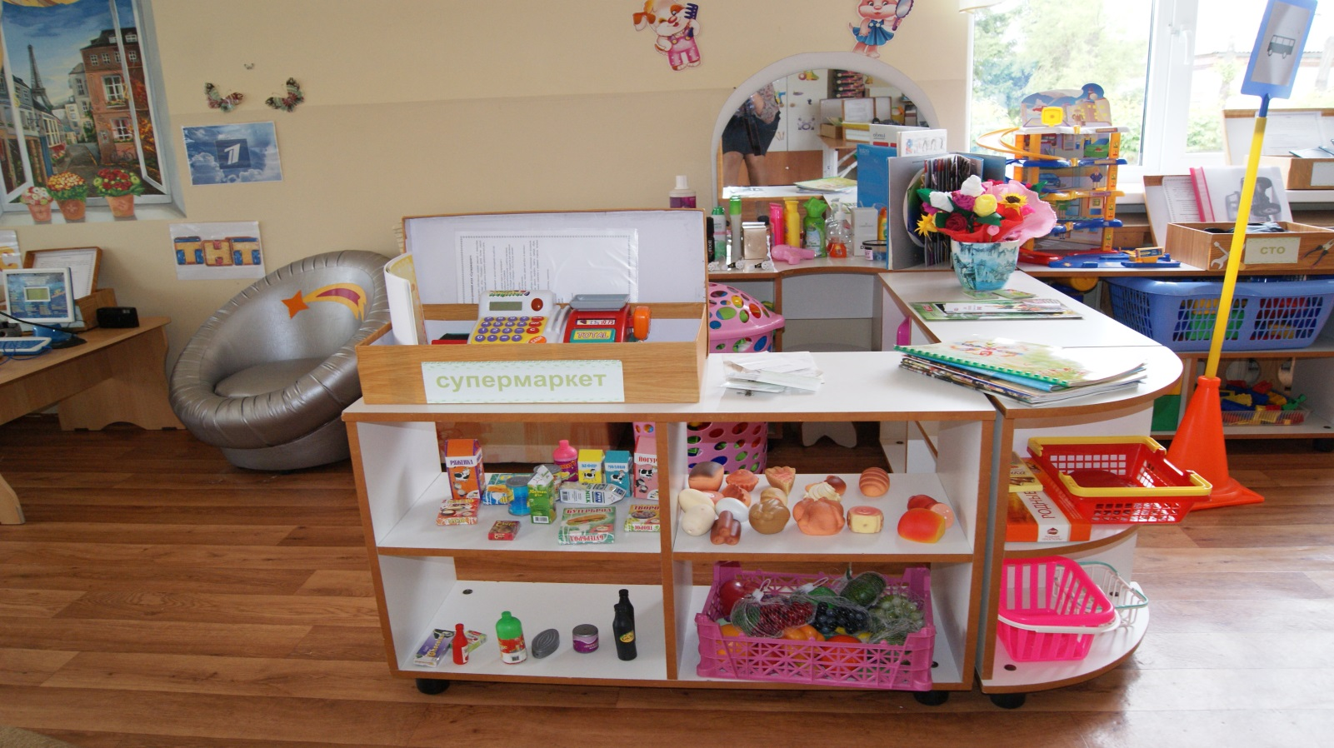

Очень важным этапом по обучению новым играм является предварительная работа. Очевидно, что ребёнок не может сам заиграть в игру «Научная лаборатория» или «Метеостанция».

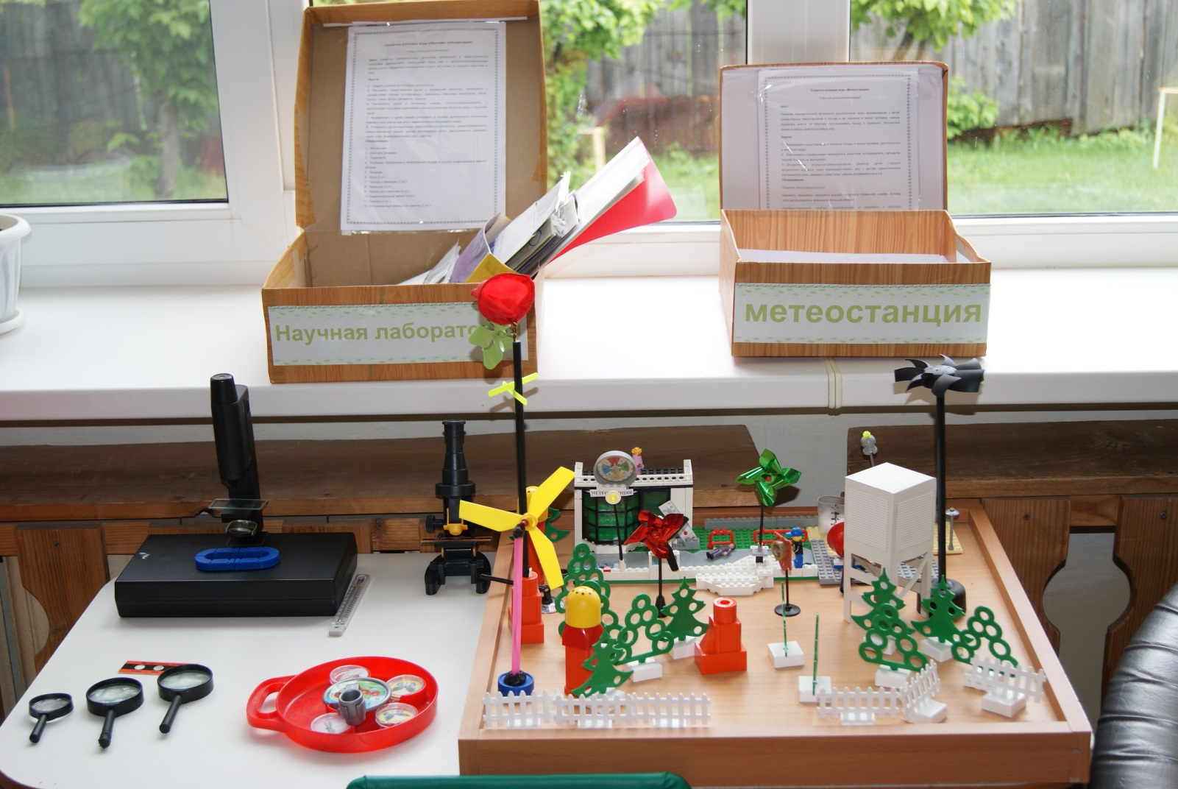

Сначала мы должны познакомить детей с этими явлениями современной действительности. Что мы делаем – смотрим познавательные фильмы, дети делают сообщения, используя энциклопедии, играем в дидактические игры, например, знакомясь с новыми профессиями – банкир, модельер, дизайнер, мы закрепляем знания с помощью дидактических игр «Кому что нужно для работы?», «Кто где работает?».
Итак, мы вооружили ребёнка необходимыми знаниями по теме той или иной игры. Далее дети могут сами инициировать начало игры, а может это сделать и педагог, создав проблемную ситуацию, либо став участником игры – каким-то персонажем. Так, например, чтобы дети заиграли в игру «Детективное агентство», я создавала ситуацию, когда из зоопарка пропал слон, и возникла необходимость обратиться к детективам. Детям очень понравилось быть детективами: мы снимали отпечатки пальцев с клетки, отправляли их в научную лабораторию – это тоже пример сюжетосложения.
Хочется отметить, что в процессе организации игр дети учатся взаимодействовать – а это и есть наша главная цель, каждый находит свою роль, начинают общаться, вступая в более близкие отношения, учатся работать в миниколлективах, и этот опыт неоценим для них в будущем.
Вместе с обогащением представлений о современном мире мы обогащаем и словарный запас дошкольников, расширяем диапазон ролей в играх – если в игре «Магазин» количество ролей ограничивалось лишь продавцом и покупателем, то в «Супермаркете» - это и менеджеры, и кассиры, администраторы, охранники.

В планах у нас игры «Агентство недвижимости», «Олимпиада», «Служба спасения», «Экологи», «Дизайнерская студия». Работа по сбору оборудования уже ведётся, очень нам помогают родители, которые с большим интересом участвуют в нашей жизни.

